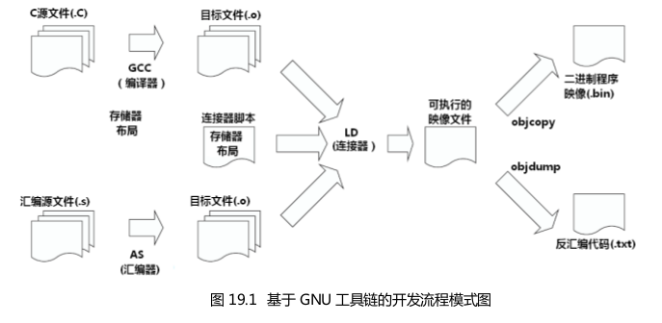
GNU工具链包含编译器、汇编器和连接器。
不同的应用环境中有不同版本的工具链（Symbian, Linux, EABI等），取决于工具链的目标平台，相应的可执行文件通常有一个前缀。如果使用了EABI环境，则：
汇编器：arm-xxxx-eabi-as
编译器：arm-xxxx-eabi-gcc
连接器：arm-xxxx-eabi-ld
二进制映像产生器：arm-xxxx-eabi-objcopy
反汇编器：arm-xxxx-eabi-objdump

ex1:
========== example1.s ==========
/* 定义常数 */
.equ
STACK_TOP, 0x20000800
.text
.global _start
.code 16
.syntax unified
/* .thumbfunc */
/ * .thumbfunc仅仅在2006Q3-26之前的CodeSourcery工具中需要*/
_start:
.word STACK_TOP, start
.type start, function
/* 主程序入口点 */
start:
movs r0, #10
movs r1, #0
/* 计算 10+9+8...+1 */
loop:
adds r1, r0
subs r0, #1
bne loop
/* Result is now in R1 */
deadloop:
b
deadloop
.end
========== end of file ==========
程序写好后，
使用as来汇编这个源程序（-mcpu 和-mthumb 决定使用的指令集）：
$> arm-none-eabi-as -mcpu=cortex-m3 -mthumb example1.s -o example1.o
执行连接命令：
$> arm-none-eabi-ld -Ttext 0x0 -o example1.out example1.o
使用目标拷贝命令（objcopy）来产生二进制文件：
$> arm-none-eabi-objcopy -Obinary example1.out example1.bin
使用目标颠倒命令（objdump）来创建一个反汇编代码来检查生成的目标文件：
$> arm-none-eabi-objdump -S example1.out > example1.list

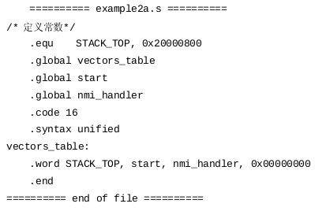
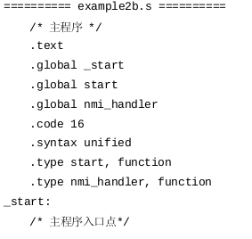

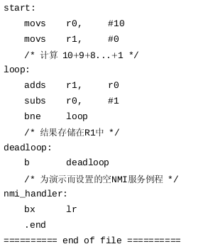

创建可执行映像的步骤：
1. 汇编example2a.s
$> arm-none-eabi-as -mcpu=cortex-m3 -mthumb example2a.s -o example2a.o
2. 汇编example2b.s
$> arm-none-eabi-as -mcpu=cortex-m3 -mthumb example2b.s -o example2b.o
3. 把两个目标文件连接成单一的映像。注意：目标文件在命令行中的顺序是重要的,它会影响在最终的目标文件中,把这两个目标文件的代码编排的顺序。
$> arm-none-eabi-ld -Ttext 0x0 -o example2.out example2a.o example2b.o
4. 产生二进制文件
$> arm-none-eabi-objcopy -Obinary example2.out example2.bin
5. 可创建一个反汇编文件来检查所产生目标文件的内容
$> arm-none-eabi-objdump -S example2.out > example2.list

在当前目录之外,当C程序代码定位后,一个名为“lib”的库子目录也在在当前目录下创建, 这使得库搜索路径的设置更加简单——所需的目标文件armvrm-crt0.o以及连接器脚本都被拷贝到这个“lib”目录下。在下一个例子中,我们就使用-L lib选项来把“lib”添加到库的搜索路径中。

编译C程序：
$> arm-none-eabi-gcc –mcpu=cortex-m3 -mthumb example6.c -L lib –T lm3s8xx-rom.ld -o example6.out
执行了上条命令后,就创建并且连接了目标文件example6.out。因为只有一个目标文件,二进制文件可以直接由它来生成:
$> arm-none-eabi-objcopy -Obinary e
xample6.out example6.bin
产生反汇编的方式则与上例相同:
$> arm-none-eabi-objdump -S example6.out > example6.list

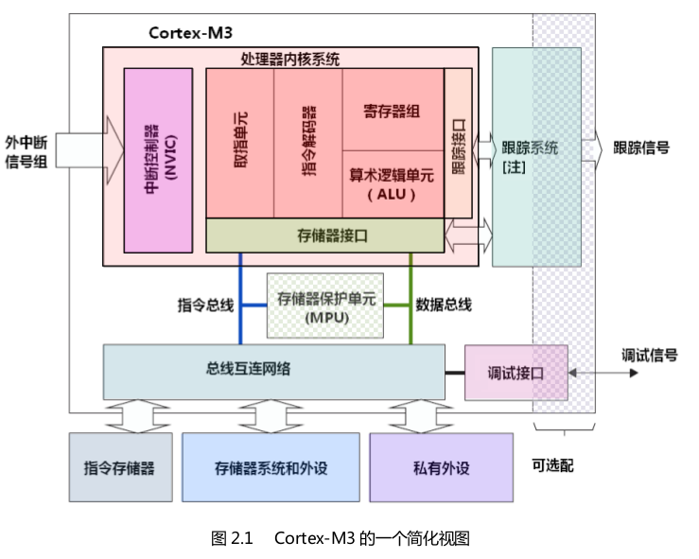

Cortex-M3寄存器组：
Cortex-M3 处理器拥有 R0-R15 的寄存器组。其中 R13 作为堆栈指针 SP。SP 有两个,但在同
一时刻只能有一个可以看到,这也就是所谓的“banked”寄存器

